新 书 推 荐

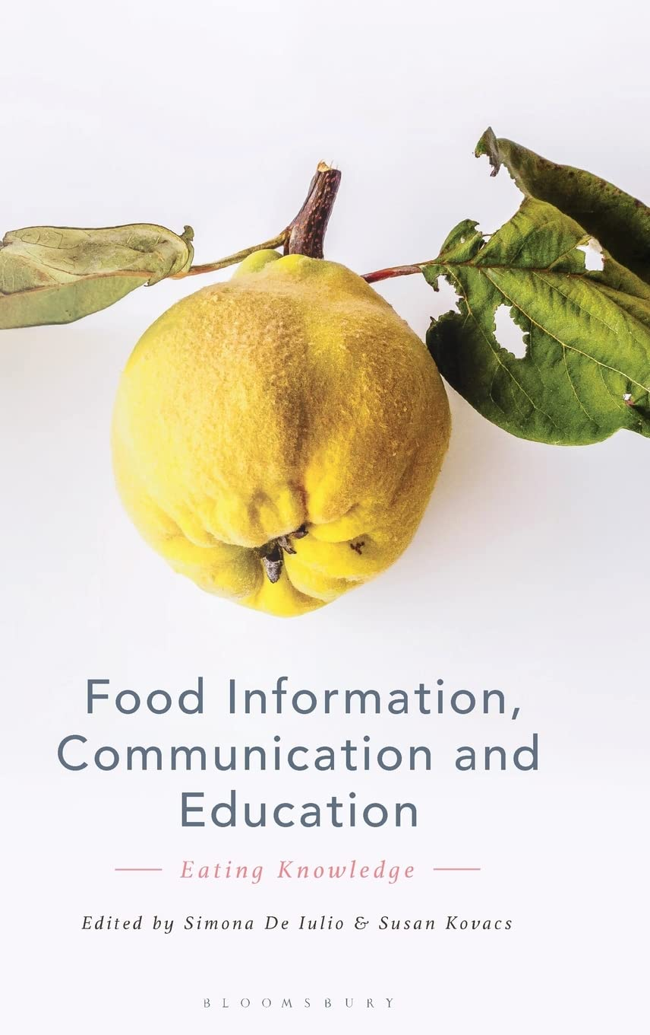
中文书名：《饮食知识的传播与教育》
英文书名：Food Information, Communication and Education: Eating Knowledge
作 者：Simona De Iulio and Susan Kovacs
出 版 社：Bloomsbury
代理公司：ANA/Leah
出版时间：2022年5月
代理地区：中国大陆、台湾
页 数：248页
审读资料：电子稿
类 型：大众社科

内容简介：

通过对从17世纪至今的案例研究，探索不同媒体在传播与食品与食物制作相关知识中的作用。

这本书分析不同媒体在生产和加工食品知识中的作用，包含“饮食智慧”，或关于食物和制作食物的知识，这些是烹饪课程、每日新闻、学校教科书、社交媒体、杂志期刊和其他媒体的中心主题。此外，各种各样的行为者都承担了向公众宣传教育食品知识的责任，包括食品生产商、广告公司、知名大厨、教师、美食博主和政府机构。

本书以一系列欧洲案例研究为特色，集合跨学科研究，促进了我们对特定社会环境中与食品相关的知识的中介化、流通与接收过程的理解。涵盖的主题包括：从过去到现在的关于食物的知识普及；在当今的食品风险社会中构建可信赖的知识；对儿童营养教育举措进行批判性评估；以及食品信息政策与实践的政治和意识形态影响。

销售亮点：

- 对食品知识传播过程进行批判性分析。
- 为理解食品知识的普及、传播和教育的当前问题提供理论和历史框架。
- 借鉴欧洲各地国家的历史和实证研究。

作者简介：

西蒙娜·德·尤利奥（Simona De Iulio）是法国里尔大学信息与通信科学教授。

苏珊·科瓦奇（Susan Kovacs）是法国维勒班恩西布图书馆和信息科学学院的信息与通信科学教授。

媒体评价：

“这本书调查了在不同的西欧背景下如何发展、传播和消化有关食物的知识。全书不同章节批判性地审视了关于儿童和老年人营养、糖尿病、麸质过敏、维生素和其他饮食问题的观点，医学专家、媒体经纪人、科学家和教育工作者不仅要肩负起宣传全面营养饮食，还要宣传健康饮食、健康人民的概念。这本书为食品知识如何支撑政治政策、教育实践和营养建议提供了创新性见解。”
——卡罗尔·库尼汉（Carole Counihan），美国米勒斯维尔大学人类学名誉教授，
《食物与食物之路》（Food and Foodways）主编

全书目录：

前言
第一部分 “饮食知识”的建构与传播：中介与调解
1. 雅典娜、耶稣基督和红绿灯以及橄榄油的历史和人类学
2. 营养学的传播策略：十七世纪法国作为医学书籍倡导的健康养生法
3. 在法语课堂上投屏播放食物知识相关的胶片电影，从1930至1970年
4. 改变老年人的公共卫生建议：从遏制过量到与营养不良作斗争
5. 工作场所的食物、生产力与幸福感：一个当代问题？
6. 陷入困境之食物知识、信息和调解：十年的食品丑闻和争议

第二部分 “饮食知识”在日常实践中的运用与挪用
7. 从自我管理到患者教育：19、20世纪糖尿病患者饮食习惯的改变
8. “饮食咨询大会”作为食物知识传播的中介场所
9. 麸质过敏体质的信息实践和知识运用
10. 食品广告和学校资源中的“维生素”食用，1950 年至今：预防与保健
11. 学校食物知识的传播与教育
12. 通过“科学”发展合理的食品教育方法
13. 当“健康饮食”成为政治问题时：西班牙安达卢西亚的家长联合学校食堂监督委员会

谢谢您的阅读！
请将回馈信息发至：郭丹娅 (Leah Guo)
安德鲁﹒纳伯格联合国际有限公司北京代表处
北京市海淀区中关村大街甲59号中国人民大学文化大厦1705室, 邮编：100872
电话：010-82449325
传真：010-82504200
Email: Leah@nurnberg.com.cn
网址：www.nurnberg.com.cn
微博：http://weibo.com/nurnberg
豆瓣小站：http://site.douban.com/110577/
微信订阅号：ANABJ2002


